臺北市大同區太平國小103年度防災教育成果表
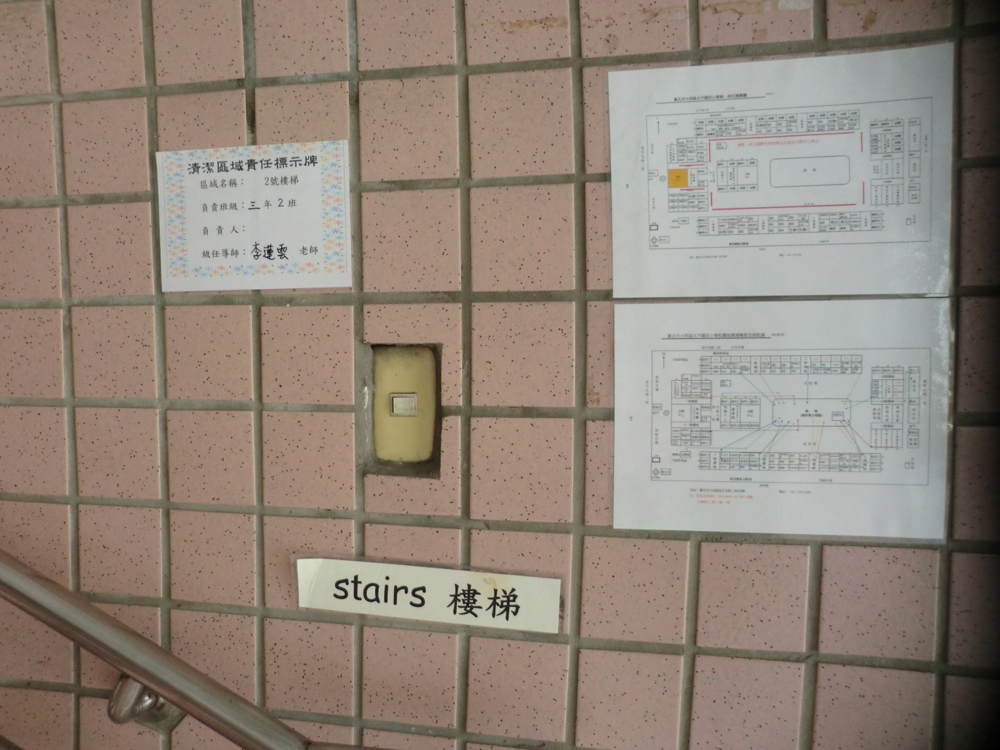
說明:於校園內明顯處-樓梯口張貼不同災害的校園疏散避難地圖。
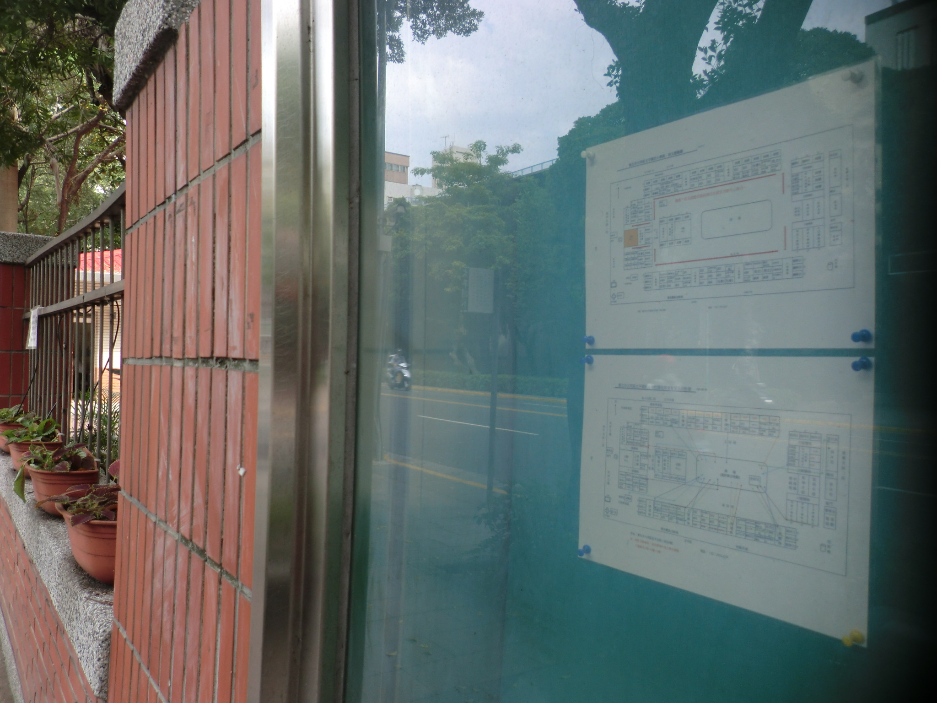
說明: 於校園外明顯處-佈告欄張貼不同災害的校園疏散避難地圖。

